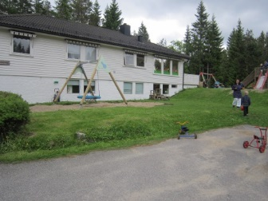
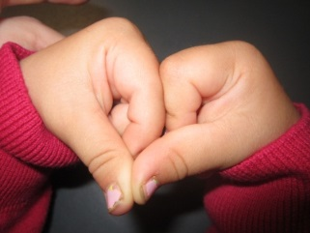
Hjertelig velkommen til Øvrebø barnehage; barn og foresatte,

Lov om barnehager

Barnehagen skal gi barn under opplæringspliktig alder gode utviklings- og
Aktivitetsmuligheter i nær forståelse med barnas hjem.
(Rammeplanen)

Rammeplanen er en forskrift til loven. Den gir personalet i barnehagen en forpliktende ramme til planlegging, gjennomføring og vurdering av barnehagens virksomhet.

Vi ligger idyllisk til inni skogkanten på Loland, omgitt av allsidig natur og med flott skiløype rett utenfor barnehagen om vinteren. På dugnad av foreldre, har vi har en kjempefin akebakke i barnehagen, som vi har brukt flittig – og den er kjempepopulær! På våren og sommeren har vi mulighet til å gå turer i skog og mark, rett utenfor barnehagen. Her er det stor grobunn til å undre oss sammen med barna, over hva som skjer i naturen i de ulike årstidene.
Vi disponerer også mini buss til utflukter og ekskursjoner. Da reiser vi bla. Til Mineralparken, Dyreparken, Returkraft, Biblioteket, Dvergsnestangen, osv.
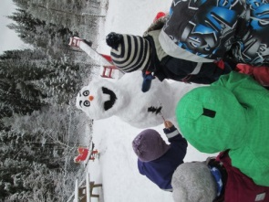
Øvrebø barnehage har vi fokus på trygghet, omsorg, se det enkelte barn, samtidig som det er rom for spontanitet og barns medvirkning. Vår oppgave som personal er å være trygge, varme, tilstedeværende, bry seg og være omsorgsfulle, samtidig som man er tydelig og setter krav og grenser. I tillegg skal det fremmes sosial og kognitiv læring. Barnas innspill og deres opplevelser skal tas på alvor i hverdagen.

Barnehagen ønsker å være en støttespiller og trygg læringsarena for barn og foreldre, samtidig som vi ønsker et godt og åpent samarbeid. Det er derfor viktig med foreldresamtaler, samarbeidsmøter, foreldremøter, og foreldreråd, slik at vi oppnår best mulig kvalitet for dere brukere. Vi ønsker også å være tilstedeværende og imøtekommende med foresatte i hente/bringe situasjoner.
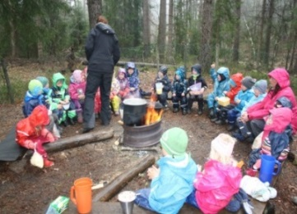
Ansatte i barnehagen er opptatt av at dere skal bli møtt med respekt, forståelse og tillit. Det er viktig for oss at dere vet, vi tar jobben vår på alvor. Vi ser, hører og tar vare på ditt barn, med voksne som bryr seg, gir omsorg, og tar barnet ditt på alvor.
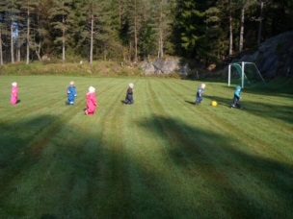
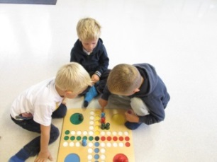
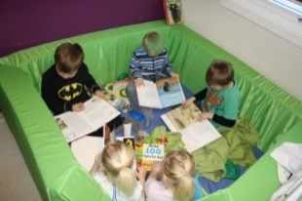
Barnehagens syn, visjon, arbeidsmåter og verdier
- Det finnes ikke vanskelige barns – bare barn som har det vanskelig-

Vårt barnesyn
- Barna er den viktigste ressursen i vårt daglige arbeid.
- Alle barn er likeverdige
- Alle barn har godhet i seg
- Alle barn har evne til å tilegne seg kunnskap
- Barn er intelligente og kompetente, fantasifulle og kreative
- Barn er ulike, og ulikhet har stor verdi for
individet og fellesskapet.
- Vi møter alle med forventning, åpenhet og nysgjerrighet
- Alle skal oppleve tilhørighet i fellesskapet

Våre verdier
- Gi god kvalitet på omsorg og trygghet
- Skape tid, og ta vare på gyldne øyeblikk
- Møte alle med respekt
- Evnen til å kunne sette seg inn i andres ståsted
- Evnen til å oppriktig bry seg, vise empati og nestekjærlighet
- Fokus på å skape vennskap og inkluderende fellesskap
- Skape gode læringssituasjoner
- Referer til verdigrunnlaget for barnehagen

Vår visjon
- Du er du og du duger –
«Trygt og godt for stort og smått- mestring og trygghet gjennom lek og gode relasjoner»

Verdigrunnlag
I det daglige arbeidet med barna tar vi utgangspunktet i barneperspektivet, ved å ta vare på gode normer, verdier, positive holdninger i en atmosfære fylt med humor og glede. Barnehagen skal være en trygg og god plass å være, preget av gode samspill med omsorgsfulle, reflekterte og engasjerte voksne som er delaktige i barns hverdag.
Alle barn har rett på å bli sett og hørt, inkludert og respektert. De har rett til medvirkning ved å gi uttrykk for sitt syn og aktiv deltakelse av planlegging i sin hverdag i barnehagen. Engasjerte og reflekterte voksne som er tett på vil fange dette opp - slik at vi på best mulig måte kan veilede barnet på sitt nivå og premisser. Observasjonene er av nyttig redskap til videre planlegging, vurdering og evaluering av arbeidet med barna. Barnehagen har utvidet formålsparagraf, fastsatt i vedtektene, dette med utgangspunkt i kristne grunnleggende verdier og gode holdninger.
Kristne grunnverdier som ærlighet, rettferdighet, nestekjærlighet, likeverd, toleranse, tilgivelse, kultur, helse og forvalteransvar overfor natur og dyr, er verdier som vektlegges i det daglige arbeidet i barnehagen.
Ved høytider rettes fokuset mot det kristne budskapet, gjennom å utvikle gode verdier. Videre bygges arbeidet på trygghet, trivsel, omsorg, respekt, økt selvfølelse, mestring, empati, utforsking, vennskap og læring.

mål for barnehagen
Tydelige og varme voksne, som gir trygge og selvstendige barn som opplever mestring i et inkluderende fellesskap med like muligheter.

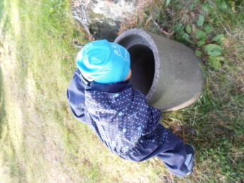
Slik jobber vi med barna i Øvrebø barnehage:

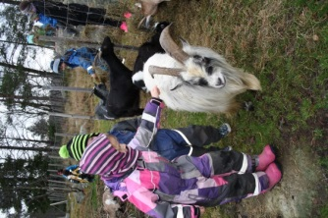
Det er viktig å ha en allsidig hverdag i barnehagen. Barn er forskjellige, og derfor trenger de ulik tilrettelegging, både i fin og grov motorisk lek. Vi ønsker å være kreative, med tanke på å legge til rette hverdagen i barnehagen for den enkelte.
Dette oppnår vi med ta barns medvirkning på alvor, samt være observante i forhold til barnas interesse og den enkeltes nivå.
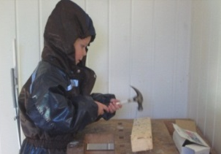
Vi setter fokus på hvordan vi utformer rommene i barnehagen, da vi vet at dette gir mer rom for kreativ og fantasifull lek blant barna.

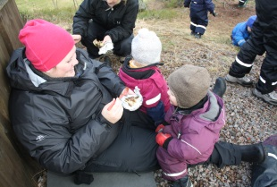
Målet vårt i barnehagen er at barna skal få gode og verdifulle opplevelser i barnehagen, slik at de utvikler seg til selvstendige individer, som kan ta egne valg, som igjen skal gi dem mange gode barndomsminner.
Barnehagen skal være en trygg læringsarena, med voksne som gir dem varme, trygge og tydelige relasjoner.
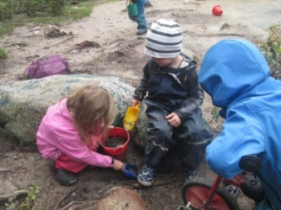
Barnehagen skal ha faste rutiner og stabilitet, slik at vi oppnår mest mulig trygghet for barna. Trygghet er den viktigste faktoren for videre læring og utvikling hos barnet. I barnehagen skal alle barn føle, at de blir sett og tatt på alvor.
I tillegg, jobber barnehagen med bla., med programmet, Være sammen, og satsningen Inkluderende læringsmiljø. Samt Skrivedans, Mini- Røris, Tall og språksprell, Snakkepakka, Hjertesamling, osv.

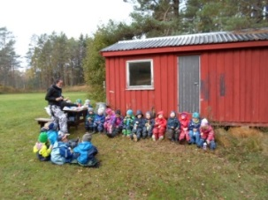
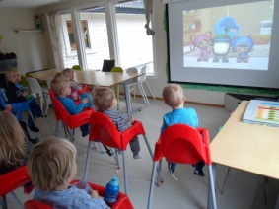
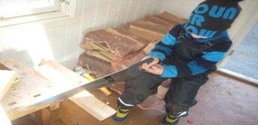
Vi bruker Alle med skjema, som brukes som utgangspunkt for foreldresamtale.

DET SOSIALE KOMPETENTE BARN SER VI PÅ SLIK:

Nærmiljø samfunn
Natur helse miljø
Etikk, religion filosofi

Lek og hverdagsaktiviteter
Humor Tillit Medvirkning
TRYGGHET
Omsorg Læring
Kropp bevegelse helse
Antall rom form
Respekt Ærlighet
Like muligheter Inkludering
Utvikling Glede
Tekst kommunikasjon språk
Kunst kultur kreativitet
Tilhørighet Likeverd

For mer utfyllende informasjon- les vår årsplan!

De voksne i barnehagen er:

√ Tilstedeværende og engasjerte voksne som tar vare på, og har øye for selve opplevelsen
og undringen sammen med barn.

√ Tydelige, varme voksne.

√ Tar på alvor, at barndommen er en verdi i seg selv og dermed må vernes om, slik at barna
Kan utvikle gode barndomsminner.

√ Alle barn er kompetente og må oppleve likeverd, og bli sett og hørt.

√ Gjensidig respekt for både store og små.

√ Hos oss er både små og store trygge på seg selv og
Hverandre.

√ Barn og voksnes (foreldre og ansatte) medvirkning.

√ Barn er barn, ikke små voksne.

√ Ta vare på de gyllne øyeblikk.
√ Varierte opplevelser gjennom året.

√ Omsorg – leik – læring – utvikling – selvtillit.

√ Mye humor og glede.

Vi er der for barna når de trenger det

• Jeg viser et trygt og tydelig kroppsspråk.
• Jeg søker balanse mellom barnets initiativ og meg som impuls-giver.
• Jeg lar barnet prøve selv for å gjøre egne erfaringer.
• Jeg er «trygg påle» på gulvet.
• Jeg investerer interesse i barnet.
Gjennom dette håper og tror vi at barna får et godt verdigrunnlag med gode kvaliteter, som de kan bygge videre på i livet.

Metode for kvalitetssikring
Planlegging, dokumentasjon og evaluering påvirker hverandre, og må ses i en sammenheng. Planlegging skal bidra til å skape rom for felles erfaringer og opplevelser. Vi fokuserer på det enkelte barns behov og rett til medvirkning i egen hverdag.
Barnehagen skal preges av spontanitet, fleksibilitet, faglighet og romslighet.
Det er bedre å investere i barn enn å reparere voksne

Evalueringsarbeidet danner grunnlag for utvikling av tilbudet og skal gjenspeile planlegging og gjennomføring av barnehagens innhold. Evalueringsarbeidet bygger på refleksjon der vi, også sammen med barn og foreldre, forsker i egen praksis.
Brukerundersøkelsene er også verdifulle tilbakemeldinger med tanke på evaluering av arbeidet i barnehage vi gjør i barnehagen. Vi ønsker konstruktive tilbakemeldinger fra alle berørte parter.

Kosthold og sunnhet: Vi vektlegger sterkt et sunt, variert og godt kosthold i barnehagen. Vi har variert kost og flere menyer å velge i. Det vi lager, gjøres fra » bunnen av», for dette gir best næringsrik og sunn mat. Barna får medvirke i den grad at de er med å forberede maten ved å skrelle, kutte, dele, måle, røre osv. Gjennom dette lærer de hvordan prosessen er, hva vi gjør, og hvordan det gjøres.
Barnehagen holder alle måltider.
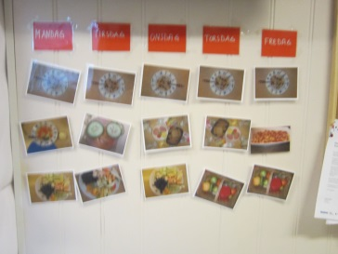

Barnehagens pedagogiske plattform:
For å sikre barna i Øvrebø barnehage gode lærings- og utviklingsmuligheter, er det viktig med forankring av verdier og holdninger felles hos personalet. Vi har derfor i fellesskap jobbet frem og utarbeidet verdier som vi ser på som barnehagens pedagogiske plattform, og som vi forplikter oss til å jobbe etter.
Slik ser vi på mennesket ( menneskesyn):
- Barn og voksen er likeverdige
- Mennesket har iboende muligheter til å utvikle seg selv i samspill med omgivelsene.

Læringssyn:
Når barn opplever voksne som er gode rollemodeller og veiledere, som sprer entusiasme/begeistring og jobber aktivt med å bearbeide sammen med barnet gjennom å lytte, observere, samtale og reflektere, vil barna lettere kunne gjenkalle kunnskapen og overføre den til senere læringssituasjoner.
- Vi mener at barn lærer best gjennom samhandling, medvirke og være deltakende med barn og voksne hvor kommunikasjon er en grunnleggende faktor.
- Gode varme relasjoner mellom voksen og barn, er grunnlaget for et godt læringsmiljø i Øvrebø barnehage.
- Videre vektlegger vi helhetlig læring med barnet som en del av et større sosialt fellesskap = sosiokulturelt læringsperspektiv.
- Legge til rette for å dele grupper, som danner vennskap og gode relasjoner.
Læring:
Læring skjer i samspill med andre. Barn lærer hele tiden., i lek, hverdagssituasjoner(eks:samling, måltid, av/påkledning, aktiviteter osv.) Vi prøver å ta utgangspunkt i her og nå situasjoner og fokus på barnas interesser, og det de kan. Vi motivere barna til å prøve nye ting og få erfaringer ut av det.

Lek:

Leken har egenverdi, og skal ha en fremtreden plass i barnas liv. Barn stimulerer og utvikler sin fantasi og kreativitet.
De ansatte har fokus på å legge til rette for god og allsidig lek i et inkluderende miljø. De vokse skal være delaktige, og engasjerte i leken sammen med barna. Viktig at barn tar del i leken slik at de kan danne vennskap som igjen gir trivsel og trygghet

Danning: Danning er en livslang prosess. Danning skal sette barna i stand til å tenke selv, søke kunnskap, reflektere over og vurdere sannheter, og stille spørsmål.
Gjennom danning legges grunnlag for barnets allsidige utvikling.
– Danning handler om å utvikle kunnskap, verdier og holdninger sammen, gjennom dialog — hvor alle anerkjennes som selvstendige mennesker med følelser og tanker i en felles prosess.
Barnehagen skal gjennom samarbeid i nær forståelse for hjemmet, forankre verdiene.(bhgloven)
Omsorg:
Alt arbeid bygges på omsorg og trygghet i hverdagen. En trygg og varm voksen som har et ledig fang, ei hand å holde i, et varmt blikk, og oppmuntrende ord. Når barn opplever omsorg og trygghet, gir dette grobunn for læring, utvikling, tillit og mestring. Vi voksene er oppriktig tilstede for det enkelte barn.
.

Vennskap og felleskap:
I barnehagen skal alle barn kunne erfare å være betydningsfulle for felleskapet og å være i et positivt samspill med barn og voksne. Personalet i barnehagen skal sikre at alle barn har en venn. De voksene skal være aktive og delaktige, og fungere som stillasbyggere i leken.
For å fremme dette arbeidet bruker vi bla.samtaler, observasjoner, støtte til mestring, veiledning, og perspektivtaking i arbeidet.
Fokus i alt arbeid vil være inkludering, og å forebygge mobbing.

Kommunikasjon og språk:
Bevissthet på kommunikasjon og språk, påvirker alle sider ved barns utvikling. Å utvikle god kommunikasjon er viktig for å forstå og bli forstått. De voksne skal derfor være bevisste på å ha god kvalitet på dialog og samspill. De skal støtte, anerkjenne, følge opp samtaler og respondere i barnets språklige utvikling. De skal bidra til et språklig mangfold, hvor alle blir sett og hørt - og stille åpne spørsmål som rom for refleksjon og undring.

